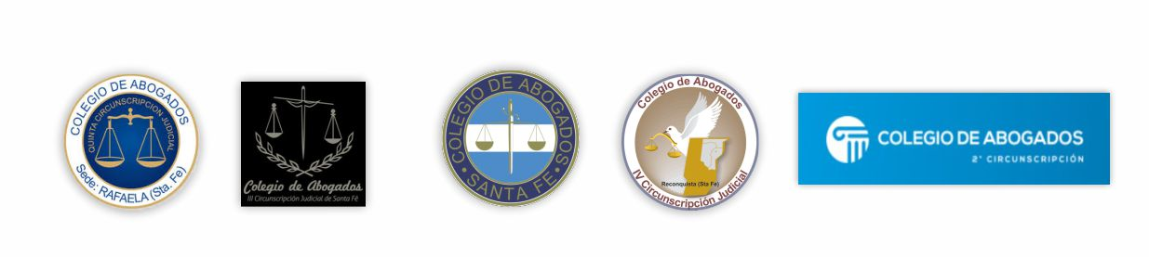

LA FEDERACIÓN DE COLEGIOS DE ABOGACÍA DE LA PROVINCIA DE SANTA FE (FECASFE), MANIFIESTA SU ENÉRGICO REPUDIO AL INCONSULTO, INOPORTUNO E IRRAZONABLE AUMENTO DE LOS MÍNIMOS ANUALES DE APORTES, DE LA CAJA DE SEGURIDAD SOCIAL DE ABOGADOS Y PROCURADORES.
EN LAS CIRCUNSTANCIAS ACTUALES, CON LOS JUICIOS CASI PARALIZADOS DURANTE EL AÑO EN CURSO, LA CRISIS IMPERANTE Y LA ENORME DIFICULTAD PARA PERCIBIR HONORARIOS, GENERA QUE LA DECISIÓN ADOPTADA RESULTE INADMISIBLE, IMPROCEDENTE E INSENSATA.
PERMANECER AJENOS A ESTE PREOCUPANTE Y EXCEPCIONAL ESCENARIO, SIN ENCONTRAR SOLUCIONES ALTERNATIVAS, CONLLEVARÁ AL QUEBRANTO ECONÓMICO DE NUMEROSOS/AS COLEGAS, HACIENDO RESPONSABLES A LOS DIRECTIVOS DE DICHO ORGANISMO DE TAL CIRCUNSTANCIA.
ATENTO A LO EXPUESTO, EXHORTAMOS SUSPENDER DE INMEDIATO LA ARBITRARIA MEDIDA ADOPTADA.
ASIMISMO, SOLICITAMOS SE DEN A CONOCER EL RESULTADO DE LAS CONSULTAS EFECTUADAS EN RELACIÓN A LOS CÁLCULOS ACTUARIALES DE LA INSTITUCIÓN.

Suscriben:
Dr. Andrés Abramovich, Presidente Colegio de Abogados de Santa Fe.
Dr. Carlos Gustavo Ensinck, Presidente Colegio de Abogados de Rosario.
Dr. Alberto Oscar Turcato, Presidente Colegio de Abogados Venado Tuerto.
Dr. Julio César Pagano, Presidente Colegio de Abogados de Reconquista.
Dra. Mabel Eusebio, Presidenta Colegio de Abogados Rafaela.

